別紙
主催：栃木県産業技術センター

令和４(2022)年度
技術講習会の御案内
気候変動問題や海洋プラスチックごみ問題等に対応するため、令和元年に「プラスチック資源循環戦略」が策定され、基本原則(３Ｒ＋Renewable(再生可能))が示されました。その具体的政策として、令和４年４月１日から施行された「プラスチックに係る資源循環の促進等に関する法律」には、事業者の責務やプラスチック使用製品設計指針が明記されるなど、脱炭素化社会の実現及び循環型社会の構築に向けて、県内ものづくり企業を取り巻く環境は急激に変化しております。
そこで、本講習会では、プラスチック資源循環の解決策として期待されるバイオプラスチックの導入及びプラスチックリサイクルの現状と課題について、ものづくりの視点から、幅広く紹介致します。
日 時
令和4（2022）年12月1日（木曜日）13:０0～1６:０0

演 題
プラスチック製品製造における資源循環
～バイオプラスチック・プラスチックリサイクルの現状と課題～

場 所

栃木県 栃木県産業技術センター（〒321-3226 宇都宮市ゆいの杜1-5-20）
Web(zoom)で同時配信予定
講 師
小松技術士事務所 所長 小松 道男 氏
定 員
20名（センター会場、web受講は定員なし）
受講料
無 料
※新型コロナウィルス感染症対策のため、センター会場内では以下の御協力をお願いいたします。
・マスク着用の上、御参加ください。
・発熱があるなど体調のすぐれない方は、会場参加を御遠慮ください。
※センター会場では換気を行い、座席を適切に配置し実施します。

【お申込み方法】
11月24日（木）までに裏面の申込書に必要事項を御記入の上、FAX又はメールでお申し込みいただくか、とちぎ地域企業応援ネットワークポータルサイト（https://tochigi-network.com/event/2028）の応募フォームからお申し込みください。なお受講決定の御連絡はいたしません。定員超過により受講できない場合のみ連絡いたします。
※web受講者には後日、事務局より接続に必要な情報をお送りいたします。
とちぎ地域企業応援ネットワークポータルサイト ＱＲコード

【お申込み及びお問合せ先】
栃木県産業技術センター 材料技術部 有機材料研究室 担当 男澤、益子
TEL：028-670-3397 FAX：028-667-9430 E-mail：sangise-boshu@pref.tochigi.lg.jp
栃木県産業技術センター材料技術部 宛て FAX 028-667-9430

令和４（2022）年度 技術講習会 参加申込書
令和4(2022)年12月1日（木）開催の標記講習会に参加します。
企業名
所在地 |  | 〒
TEL ＆ FAX |  | TEL: FAX:
連絡担当者職氏名※  （E-mail） |  | （E-mail）
参加者 | 所属・職名 |  | 氏名 | 参加方法※※
 |  |  |  | Web・センター会場
 |  |  |  | Web・センター会場
 |  |  |  | Web・センター会場
※ Web参加の方は、連絡担当者のE-mailを確実にご記入ください。
※※どちらかに○印を付けて下さい。
【お申込み先】
FAX:028-667-9430 E-mail: sangise-boshu@pref.tochigi.lg.jp
栃木県産業技術センター 材料技術部 有機材料研究室 担当：男澤、益子
TEL:028-670-3397 HP: https://iri.pref.tochigi.lg.jp
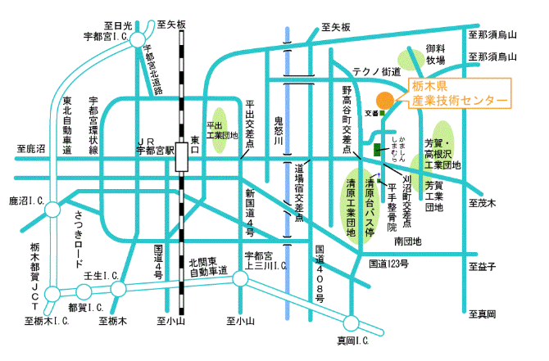
【会場の御案内】

・JR宇都宮駅東口から約9Km
・北関東自動車道 宇都宮上三川ICから約14Km
・東武宇都宮、JR宇都宮西口から、JRバス「清原台入口」バス停下車、北に徒歩12分

電磁感受性評価支援拠点の機能についてご紹介し、拠点施設の見学会を実施します。

